วิทยาลัยพยาบาลบรมราชชนนี สุรินทร์
ทะเบียนรายชื่อหนังสือทางการพยาบาลสาขาการพยาบาลจิตเวชและสุขภาพจิต ฉบับภาษาอังกฤษ
***********
สถิติ: หนังสือการพยาบาลจิตเวชและสุขภาพจิต-2011-2020 (ฉบับภาษาอังกฤษ)
ดึงข้อมูลจากแท็ก: 060 เฉพาะข้อมูลในปี: 2011 2012 2013 2014 2015 2016 2017 2018 2019 2020
เลขหมู่ | จำนวนชื่อเรื่อง | จำนวนเล่ม | หมายเหตุ
WY160 | 21 | 29
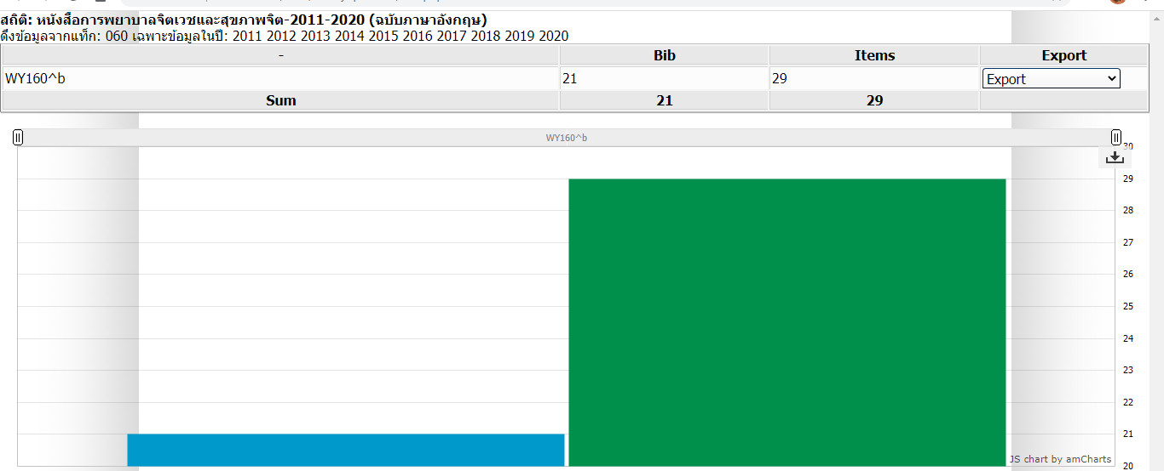

สถิติ: หนังสือการพยาบาลจิตเวชและสุขภาพจิต-2011-2020 (ฉบับภาษาอังกฤษ)
ดึงข้อมูลจากแท็ก: 060 ด้วย WY160^b เฉพาะข้อมูลในปี: 2011 2012 2013 2014 2015 2016 2017 2018 2019 2020
21 Bib 29 Items
ลำดับ | เลขหมู่ | รายการ | ผู้แต่ง | ปีพิมพ์ | จำนวน
1 | WY160  V652P 2011 | Videbeck, S. L. (2011). Psychiatric-mental health nursing (5th ed.). Philadelphia : Wolters Kluwer Health/Lippincott Williams& Wilkins. | Shelia L. Videbeck | 2011 | 2
2 | WY160  W872I 2011 | Womble, D. M. (2011). Introductory mental health nursing (2nd ed.). Philadelphia : Wolters Kluwer/Lippincott Williams & Wilkins. | Donna M. Womble | 2011 | 1
3 | WY160  S387L 2013 | Schultz, J. M., & Videbeck , S. L. (2013). Lippincott s manual of psychiatric nursing care plans (9th ed.).  Philadelphia : Wolters Kluwer Health/Lippincott, Williams& Wilkins. | Judith M. Schultz, Sheila L. Videbeck | 2013 | 1
4 | WY160  V289E 2013 | Varcarolis, E. M. (2013). Essentials of psychiatric mental health nursing : a communication approach to evidence-based care (2nd ed.). St. Louis, Mo. : Elsevier/Saunders. | ElizabethM. Varcarolis | 2013 | 1
5 | WY160 V289e 2013 | Varcarolis, E. M. (2013). Essentials of psychiatric mental health nursing : a communication approach to evidence-based care (2nd ed., Rev.). St. Louis, Mo. : Elsevier/Saunders. | ElizabethM. Varcarolis | 2013 | 5
6 | WY160  M882F 2013 | Morrison-Valfre, M. (2013). Foundations of mental health care (5th ed.). St. Louis : Elsevier. | Michelle Morrison-Valfre | 2013 | 1
7 | WY160 E57 2014 | Walker, S. (Ed.). (2014). Engagement and therapeutic communication in mental health nursing. Los Angeles : SAGE. | Sandra Walker, editor | 2014 | 1
8 | WY160  V289e 2014 | Halter , M. J. (Ed.). (2014). Varcarolis' foundations of psychiatric mental health nursing : a clinical approach (7th ed.). St. Louis, Mo. : Elsevier/Saunders. | Margaret Jordan Halter, editor | 2014 | 1
9 | WY160 T396 2014 | Stickley, T., & Wright , N. (Eds.). (2014). Theories for mental health nursing : a guide for practice. London : SAGE. | Theo Stickley & Nicola Wright, editors | 2014 | 1
10 | WY160 E37 2014 | Elder, R., Evans, K., & Nizette, D. (Eds.). (2014). Mental health nursing : a manual for practice. Edinburgh : Churchill Livingstone. | Ruth Elder, Katie Evans, Debra Nizette editors | 2014 | 3
11 | WY160 K37P 2014 | Keogh, J. (2014). Psychiatric and mental health nursing DeMYSTiFieD. New York : McGraw Hill Education/Medical. | Jim Keogh | 2014 | 1
12 | WY160  V652p 2014 | Videbeck, S. L. (2014). Psychiatric-mental health nursing (6th ed.). Philadelphia : Wolters Kluwer Health/Lippincott Williams& Wilkins. | Sheila L. Videbeck | 2014 | 1
13 | WY160 B789P 2015 | Boyd, M. A. (2015). Psychiatric nursing : contemporary practice (5th ed., enl ed.). Philadelphia : Wolters Kluwer. | Mary AnnBoyd | 2015 | 1
14 | WY160  K29P 2015 | Keltner, N. L., & Steele, D. (2015). Psychiatric nursing (7th ed.).St. Louis : Elsevier Mosby. | Norman L. Keltner, Debbie Steele | 2015 | 2
15 | WY160  V289M 2015 | Varcarolis, Elizabeth M. (2015). Manual of psychiatric nursing care planning : assessment guides, diagnoses, psychopharmacology (5th ed.). St. Louis : Saunders Elsevier. | Elizabeth M. Varcarolis | 2015 | 1
16 | WY160  W872I 2015 | Womble, D. M. (2015). Introductory mental health nursing (3rd ed.). Philadelphia : Wolters Kluwer. | Donna M. Womble | 2015 | 1
17 | WY160  B789E 2017 | Boyd, M. A. (2017). Essentials of psychiatric nursing. Phliadelphia : Wolters Kluwer. | Mary Ann Boyd | 2017 | 1
18 | WY160  V289E 2017 | Varcarolis, E. M. (2017). Essentials of psychiatric mental health nursing : a communication approach to evidence-based care (3rd ed.). St. Louis, Mo. : Elsevier/Saunders. | Elizabeth M. Varcarolis | 2017 | 1
19 | WY160  B789E 2020 | Boyd, M. A., Luebbert , R. (2020). Essentials of psychiatric nursing (2nd ed.). Phliadelphia : Wolters Kluwer. | Mary Ann Boyd, Rebecca Luebbert | 2020 | 1
20 | WY160  V652p 2020 | Videbeck, S. L. (2020). Psychiatric-mental health nursing (8th ed.). Philadelphia : Wolters Kluwer. | Sheila L. Videbeck | 2020 | 1
21 | WY160  W872I 2020 | Womble, D. M., & Kincheloe, C. A. (2020). Introductory mental health nursing (4th ed.). Philadelphia : Wolters Kluwer. | Donna M. Womble, Cynthia A. Kincheloe | 2020 | 1

